Лабораторная работа №1
Дисциплина: Computer Skills for Scientific Writing
Дарижапов Тимур Андреевич
Содержание

Цель работы
Установить TeXlive.

Выполнение лабораторной работы
- Установка из дистрибутивов происходит с помощью команды: sudo apt install texlive-full. Установка долгая, но я заранее всё установил.
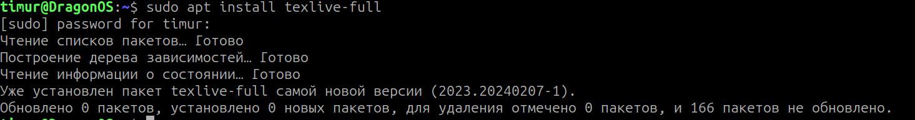
texlive-full
- Также установку можно сделать вручную.
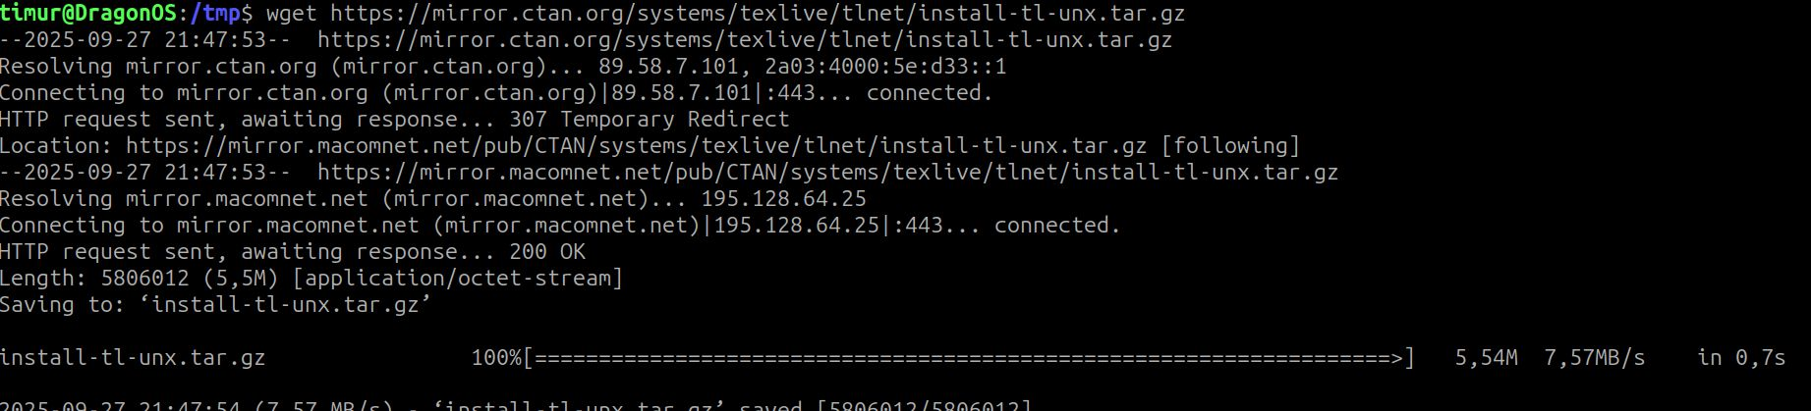
Manual installation
Распаковка архива.
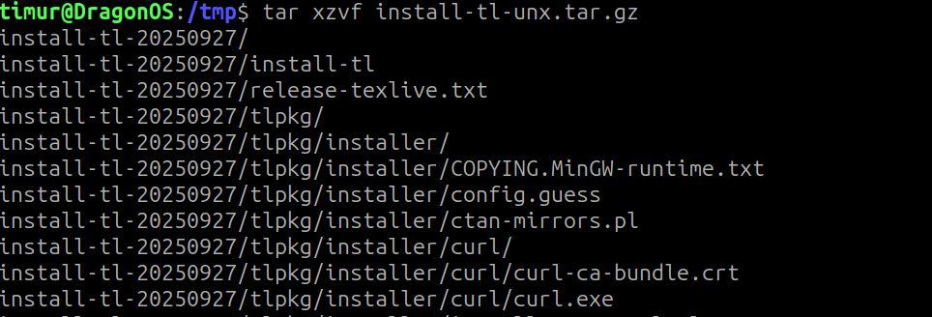
Распаковка
Сама установка тоже занимает много времени, поэтому я прикладываю часть этой установки.
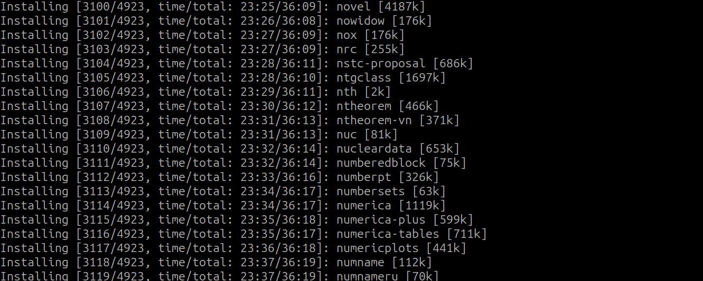
Установка

Выводы
- Я установил TeXlive на дистрибутив DragonOS (Ubuntu).

